上海欧华职业技术学院
毕业综合实训报告

SMT工艺流程综述

学生姓名：
学 号：
系、专业： 电子信息系、微电子专业
指导老师：
日 期：200 年 月至2008年 月止

目 录

内容提要………………………………………………………………………… Ⅲ
关键词…………………………………………………………………………… Ⅲ
1 印刷（printing） …………………………………………………………… 1
1.1 印刷机介绍 ……………………………………………………………… 1
1.2 印刷锡膏的工艺过程 …………………………………………………… 1
1.3 印刷前的准备 …………………………………………………………… 2
1.4 影响印刷品质的关键 …………………………………………………… 3
1.5 印刷机工作过程 ………………………………………………………… 5
1.6 印刷的工艺参数的控制 ………………………………………………… 6
1.7 印刷机发展趋势 ………………………………………………………… 7
2 锡膏检测（SPI） …………………………………………………………… 8
2.1 锡膏检测机介绍 ………………………………………………………… 8
2.2 锡膏检测的发展趋势 …………………………………………………… 8
3 贴装（pick and place）……………………………………………………… 10
3.1 贴片机介绍 ……………………………………………………………… 10
3.2 SMC／SMD（片式电子组件／器件）发展趋势………………………… 11
3.3 贴装前的准备 …………………………………………………………… 15
3.4 贴片机的工作原理 ……………………………………………………… 15
3.5 贴装工作过程 …………………………………………………………… 16
3.6 贴片机发展趋势 ………………………………………………………… 17
4 回流焊（reflow） …………………………………………………………… 18
4.1 回流焊工艺介绍 ………………………………………………………… 18
4.2 理想的温度曲线 ………………………………………………………… 18
4.3 无铅焊接 ………………………………………………………………… 20
5 自动光学检测（AOI） ……………………………………………………… 21
5.1 AOI工作原理…………………………………………………………… 21
5.2 AOI的应用及发展趋势………………………………………………… 21
总结……………………………………………………………………………… 23
参考文献………………………………………………………………………… 24

SMT工艺流程综述

内容摘要
表面贴装技术(Surface Mount Technology 简称SMT)作为新一代电子装联技术已经渗透到电子产品的各个领域，SMT产品具有结构紧凑、体积小、耐振动、抗冲击，高频特性好、生产效率高等优点。SMT在电路板装联工艺中已占据了领先地位。
将组件装配到基板上的工艺方法称为表面贴装工艺。典型的表面贴装工艺分为三步：施加焊锡膏（印刷Printing）— 贴装元器件（贴装Pick and place）— 回流焊接（回流焊Reflow）
本文将按工艺流程介绍SMT生产的每个环节，在对SMT工艺有了一定的认识之后，作者结合实践经历和所学知识提出以下观点：
今后SMT的主要发展趋势是：印刷、贴装精度要求将更高，贴装元件的尺寸将更小，贴片机向模块化、多功能、高速度方向发展、AOI在SMT中的应用将更普遍、无铅焊接将进一步推广。

关键词 印制电路板 印刷机 锡膏 封装 贴片机 表面贴装 回流焊

1 印刷（Printing）

将锡膏按照基板焊盘位置，通过印刷模板的开孔印制到基板上，这一过程称为印刷。

1.1 印刷机介绍

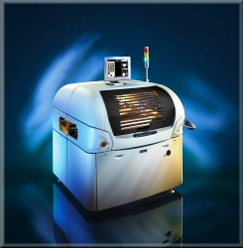

图1 DEK全自动锡膏印刷机

锡膏印刷机（图1）装有光学对准系统，通过相机（Camera）对PCB和模板上对准标志（Mark/ Fiducial）进行识别，实现模板开孔与PCB焊盘的自动对准，印刷机重复精度高，在配有PCB自动装载系统后，能实现全自动运行。作业人员只需适时添加锡膏和更换擦拭纸。

  - 印刷锡膏的工艺过程

印刷前的准备—调整印刷机工作参数—印刷—印刷品质检测（图2）。

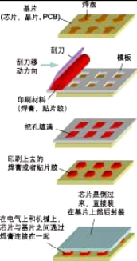

图2 印刷过程示意图

  - 印刷前的准备

1. 程式的制作
印刷机正常工作需要载入该产品的程式，其中包括基板的基本信息和工艺参数。制作程式就是将基板的信息如长、宽、厚度、Mark 点坐标等写入程式，这样印刷机才能“认识”基板，并区分于其他产品。在机器内没有当前产品程式的情况下需制作相应的程式。

2. PCB板的识别
根据PCB板和钢板上Mark 点的形状选择相应的Mark 点类型（图3），并给出相应识别点种类参数。当PCB上识别点质量差或无识别点而用焊盘作为识别点时，需要选用Video Model 模式，但是采用这种模式时容易出现印刷偏位。

图3 MARK点样式：依次为circle(圆）、cross（十字形）、diamond（菱形）、
triangle（三角形）、rectangle（矩形）、double square （双正方形）
在Edit 菜单中通过测量直接输入MARK点的坐标，越准确越好。在Step 模式下，使用Adjust 调节，使Mark 点的设定位置和实际位置重合，并给出正确的MARK点尺寸。在 Learn Fiducial 菜单下调整Mark 点坐标，以形、实重合为标准。

- 光度（Light）的调节
根据Mark 点本身及周围背景进行选择Dark/Light。 Acceptance Score：机器设定的对每一类型的MARK能够接受的最低分值（设定与实际照相的质量对比）。在一般情况下，Acceptance Score 分值设置为500，Target Score分值设置为700。如果目标分数太小，在找识别点时如果机器首先找到的满足得分要求。
当在显示屏幕上完全看不到Mark 点图形时,查看钢板名称正确与否；查看进板方向是否与钢板一致。

4. 正确设置顶针
在菜单中Setup — Change Tooling — Adjust —Change Auto flex , 人工更改顶针的数量和排列。
使用Magnetic Support Pillars ,人工设置磁性顶针，如为双面板，则需注意顶针不能顶到有零件的位置。Continue 顶板上升，顶针接触基板，仔细观察基板是否有隆起，用手施压，看是否会下凹。如有隆起或下凹则说明顶针位置不当。
有些产品是有屏蔽框、USB接口等的双面板，在印刷前都要嵌入载具。生产这些产品时不需要置放顶针。

1.4 影响印刷品质的关键

在印刷过程中，锡膏是自动分配的，刮刀向下对模板施压，使模板底面接触到PCB板顶面。当刮刀走过模板开孔的整个图形区域长度时，锡膏通过模板上的开孔印制到焊盘上。在锡膏已经沉积之后，模板在刮刀脱离之后马上脱开（snap off），回到原位。
在锡膏印刷中有三个关键的要素， 我们叫做三个S： Solder paste（锡膏），Stencils （模板），和Squeegees（刮刀）。三个要素的正确结合是持续的印刷品质的关键所在。
1. 锡膏（Solder paste）

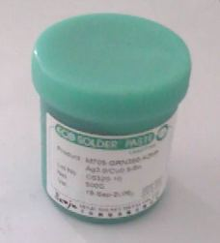

图4 锡膏罐实物图

锡膏(图4)是锡粉和松香（Resin）的结合物，松香的功能是在回流（Reflowing）焊炉的第一阶段，除去组件引脚、焊盘和锡珠上的氧化物。而焊锡是铅、锡和银的合金。
无铅锡膏主要成分为锡、银和铜，比例为：95.4Sn/3.1Ag/1.5Cu。目前大多数产品都采用无铅制程。
粘度是锡膏的一个重要特性，我们要求其在印刷行程中，其粘性越低，则流动性越好，易于流入模板孔内，印到PCB的焊盘上。锡膏标准的粘度是在大约500kcps～1200kcps范围内，较为典型的800kcps用于模板印刷是理想的。判断锡膏是否具有正确的粘度有一种实际和经济的方法：用刮勺在容器罐内均匀搅拌锡膏约30秒钟，然后挑起一些锡膏，高出容器罐三、四英寸，让锡膏自行往下滴，开始时应该如同粘稠的糖浆一样滑落而下，然后分段断裂落下到容器罐内。如果锡膏不能滑落，则太稠，如果一直落下而没有断裂，则太稀，粘度太低。

2. 刮刀（Squeegee）

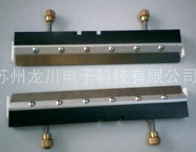

图5 印刷刮刀

在理想情况下，刮刀（图5）推动锡膏在前面滚动，并使其填入模板开孔内，然后刮去多余锡膏，在PCB焊盘上留下与模板一样厚的锡膏。所以刮刀边缘应该尽量锋利、平直、无缺口和变形。
常见有两种刮刀类型：橡胶或聚氨酯（Polyurethane）刮刀和金属刮刀。在这里所介绍的是金属刮刀。

3. 模板(Stencil)

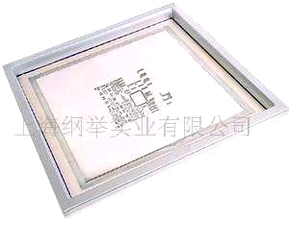

图6 模板

目前使用的模板主要有不锈钢模板，简称钢板（图6）。其的制作主要有三种工艺：化学腐蚀、激光切割和电铸成型。
由于采用的接触式印刷，刮刀、模板、基板之间都是接触的，所以这三者的平整度也将直接影响到印刷品质。

1.5 印刷机工作过程

相机移动到停板位置、印刷头运动到印刷位置，刮刀运动到Dwell 高度、基板进入并停板、两侧夹板夹紧基板、相机运动到第一Mark 点处、接着运动到第二Mark 点处、相机回原点、Rising Table 上升、刮刀下降、钢板校正、基板上升至印刷高度、刮刀根据压力的设定下降到计算处、印刷头按照设定速度运动、压力感应器开始读数，为下次印刷压力进行调整、Rising Table 下降、夹板松开、基板送出。

  - 印刷的工艺参数的控制

1. 模板与PCB的分离速度与分离距离（Snap-off）
印刷完后，PCB与模板分开，将锡膏留在PCB 上而不是模板开孔内 。对于最细密模板开孔来说，锡膏可能会更容易粘附在孔壁上而不是焊盘上。为最大限度避免这种情况，可将分离延时。

2. 印刷速度
印刷过程中，刮刀在印刷模板上的行进速度是很重要的， 因为锡膏需要时间来滚动和流入孔内。如果时间不够，锡膏则无法充分填入模板开孔内。 当速度高于每秒30 mm 时， 刮刀可能在少于几十毫秒的时间内刮过小的模孔。

3. 前后刮刀压力
印刷过程中，如果压力太小，刮刀将刮不干净模板上的锡膏，如果压力太大，那么刮刀将沉入模板上较大的孔内将锡膏挖出，并且非常容易使模板磨损。在金属模板上使用刮板，为了得到正确的压力，开始时在每50 mm的刮板长度上施加1 kg 压力，例如300 mm 的刮板施加6 kg 的压力，逐步减少压力直到锡膏开始留在模板上刮不干净，然后再增加1 kg 压力。在锡膏刮不干净开始到刮板沉入丝孔内挖出锡膏之间，应该有1～2 kg的可接受范围都可以到达好的印刷效果。

4. 其它参数
Dwell Height 刮刀停留高度（主要用于观察滚动条的情况）,最小5mm最大 40mm 增量1mm缺省30mm。
Dwell Speed 刮刀运动到Dwell 高度的速度,最小10mm/sec 最大 30mm/sec 增量1mm/sec缺省24mm/sec。
Board Width 板宽，40 ～ 508mm,增量0.1mm 。
Board Length 板长，50 ～ 510mm,增量0.1mm 。
Screen Clean Mode 1 钢网清洗模式1,WET,DRY,VAC,NONE 。
Screen Clean Rate 1 钢网清洗频率，0 - 200，增量1 。
综上所述，为了达到良好的印刷结果，必须有正确的锡膏材料(黏度、金属含量、最大粉末尺寸和尽可能最低的助焊剂活性)、正确的工具(印刷机、模板和刮刀)和正确的工艺过程(良好的定位、清洁拭擦)的结合。根据不同的产品，在印刷程序中设置相应的印刷工艺参数，如刮刀压力、印刷速度、模板自动清洁周期等。

1.7 印刷机发展趋势

新型元器件的发展和应用必然对印刷工艺带来新的冲击。除印刷模板的制作工艺，模板的精度、厚度、开口形状和尺寸，以及焊膏的选择等外部参量需进一步优化外，印刷设备同样面临新的考验：
首先，Cycle Time（循环时间）的要求。随着SMT行业的发展，对SMT电子产品的要求越来越高，随着模组化高速贴片机的出现，对印刷机Cycle Time 来说提出了更高的要求。
其次，精度的要求。随着0201、01005的Chip件的大量使用，PCB焊盘尺寸、间距越来越小，不但要求印刷机能够高精度对准，同时，对模板的刻蚀、基板的设计也提出了相当高的要求。
最后，清洗效果的要求。随SMT的发展，清洗功能的完善可实现速度即生产的高效率。仿人工清洗将是研究的方向。

2 锡膏检测（SPI）

锡膏检测是对锡膏印刷品质的检验，主要对锡膏的高度、体积、面积、桥接（锡桥）及偏移进行检测。

2.1 锡膏检测机介绍

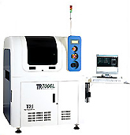

图7 德律TR7006锡膏检测机

德律TR7006锡膏检测机如图7所示。SPI即锡膏的检测，是利用三角量测原理（图8）检测锡膏的高度、体积、面积、桥接及偏移。根据测量的结果来分析、反馈，然后调整印刷参数，提高印锡质量。

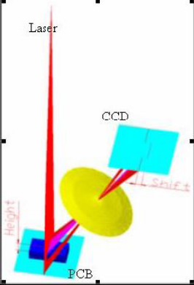

图8 三角量测原理示意图

2.2 锡膏检测的发展趋势

SMT生产过程中很大程度上有缺陷的焊接均来源于有缺陷的锡膏印刷。SPI实际就是AOI在锡膏检测方面的应用。在这个阶段，可以很容易地发现印刷缺陷，从而最大限度地避免过炉后造成的焊接缺陷。大多数2-D检测系统都能监测锡膏的偏移、不足或过多的锡膏区域以及溅锡和桥连。3-D系统还可以测量焊锡的量。
在PCB、焊盘尺寸及焊盘间距越来越小的情况下，合理有效地利用SPI对印刷品质进行监测将会是今后的趋势。

3 贴装（pick and place）

锡膏板待贴装元器件的焊盘上布满符合要求的焊锡膏后,就要将元器件贴装到相应位置，这一过程称为贴装。

  - 贴片机介绍

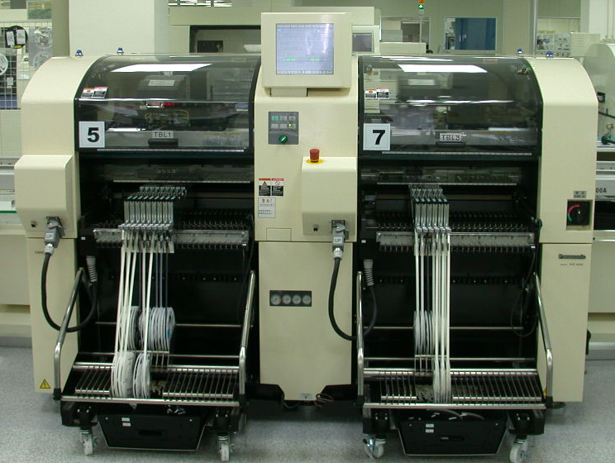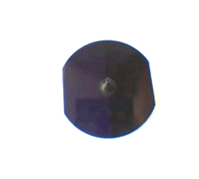

图9 松下CM402贴片机及其使用的吸嘴

松下CM402贴片机（图9）特征：
支持大范围的chip 组件贴装，高速机模式的贴装范围为从0201chip到24mm * 24mm的组件，多功能机模式的贴装范围为0201 chip 到 90mm * 100mm 的组件。
根据生产对象的变化,用户可以在现场自由切换A,B,C三种生产模式（图10）：
Type A 高速Head ＋ 高速Head 。
Type B 多功能Head ＋ 多功能Head (可加挂托盘送料器)。
Type C 高速 Head ＋ 多功能Head (可加挂托盘送料器)。

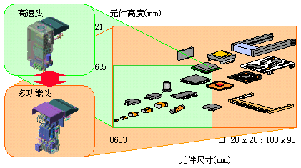

图10 CM402高速头与多功能头（泛用头）

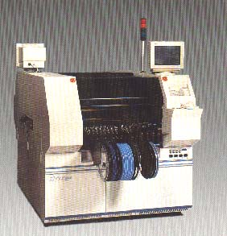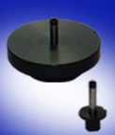

图11 环球GSM贴片机及其使用的吸嘴

环球GSM （图11）是一种高速、高精度的SMT 精密贴片机。它有2个工作头（head）分别有4个吸嘴（spindle）。吸嘴吸取零件，经过视觉检查，然后放零件贴装到PCB上。
可以用三种方法送料上机器:
方格盘式进料RAMTF ( Random Access Matrix Tray Feeder )。
平盘式进料PTF ( Platform Tray Feeder )。
带装进料Tape & Reel Feeder。

  - SMC／SMD（片式电子组件／器件）发展趋势

SMT是第四代电子装联技术，其优点是元器件安装密度高，易于实现自动化和提高生产效率，降低成本。SMC／SMD(surface mount component／Surface mount device， 片式电子组件／器件)的贴装^{【1】}是整个表面贴装工艺的重要组成部分，它所涉及到的问题较其它工序更复杂、难度大、不确定因素多（图12）。
目前随着电子产品向便携式、小型化方向发展，相应的SMC／SMD也向小型化发展，但同时为满足IC芯片多功能的要求，而采用了多引线和细间距。小型化指的是贴装组件的外形尺寸小型化，它所经历的进程：
3225→3216→2520→2125→1608→1003→0603→0402→0201→01005
由于减小板尺寸的市场需要，人们对0201元件十分关注。0201(0.6mm*0.3mm)元件在体积和重量上比0402（1.0mm*0.5mm）小75%，占用板面空间小66%，（01005则更小，0.4mm*0.2mm）用这种零件可以大大降低手持式或便携式消费类电子产品的尺寸、重量和体积。自从1999年中期0201元件推出，蜂窝电话制造商就把它们与CSP一起组装到电话中，基板尺寸由此至少减小一半。这类封装对工艺要求相当高，要减少工艺缺陷（如桥接和直立）的出现，对贴装精度、印刷质量以及PCB焊盘的设计都有较高的要求。
在高频应用场合，0201电容的等效串联电阻(ESR)和阻抗较低，所以比0402性能更优。电介质层的厚度减小及层数增多使0201电容的容值范围和0402电容相同，其容值范围能满足大约百分之八十高频模组的要求^{【3】}。
贴装QFP的引脚间距从1.27→0.635→0.5→0.4→0.3 mm 将向更细间距发展，但由于受组件引线框架加工速度的限制，QFP间距极限为0.3 mm ，因此为了满足高密度封装的需求，出现了比QFP性能优越的BGA(Ball Grid Array)、CSP(Chip Size Package)、COB(Chip On Board)裸芯片及Flip Chip。

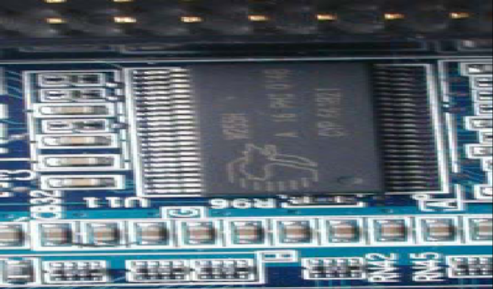

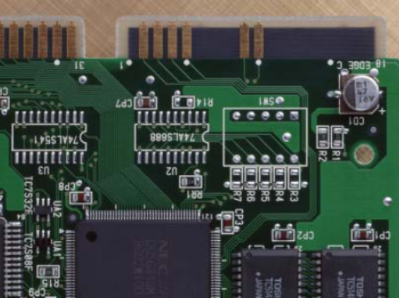

图12 SMT产品

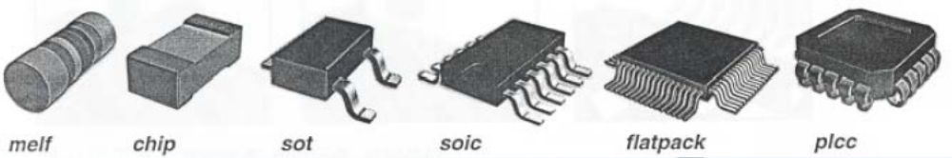

图13 SMT贴装组件常见封装形式^{【1】}

1. SMT电阻
Chip 封装为长方形，两端有焊接端。通常反面为白色，正面为黑色。常用的封装形式：1206、1005、0603、0402、0201。
MELF封装为圆柱形。组件参数采用色环标记。有三色、四色、五色环几种。

2. SMT电容：
SMT电容有两种封装形式：chip 电容和钽电容。
Chip 电容:常见的封装是1206。电容通体一色，两端是金属，片式电容无极性。
钽电容：较CHIP电容大，有 +/- 极之分。电容值标在电容体上。
3. SMT IC的封装形式
常见的有SOL、SOJ、QFP、PLCC。
⑴ SOL、SOJ
都属于两边有引脚的小外形集成电路，简称SOIC（small outline integrated circuit）SOL是两边“鸥翼”引脚，特点是焊接容易，工艺检测方便，但占用面积较大。SOJ是两边“J”形引脚，特点是节省PCB面积，因此目前集成电路采用SOJ的较多。引脚1的标记同小黑点在组件体上标出。
⑵ QFP
是四边引脚的小外形IC。QFP是四边“鸥翼”形引脚，QFP 由于引线多，接触面积大，具有较高的焊接强度，但在运输、贮存和安装中引线易折弯和损坏，使引线的共面度发生改变，影响器件的共面焊接，因此在运输、贮存和安装中，要特别细心对引线进行保护。QFP有正方形和长方形两种，引线距有0.5、0.4和0.3几种。引线数为44～160。
⑶ PLCC（Plastic Leaded Chip Carrier）
是塑封有引线芯片载体，这种封装比SOP更节省PCB面积，“J”形引线具有一定的弹性，可缓解安装和焊接的应力，防止焊点断裂，但这种封装焊在PCB上，检测焊点较困难。正方形的引线数有20－84,矩形的引线数有18～32。
⑷ BGA
是90年代出现的一种新型封装形式。BGA（图14）的引脚成球形阵列分布在封装的底面，因此它可以有较多的引脚数量且间距较大。通常BGA的安装高度低，引脚间距大，引脚的共面性好，这些都极大的改善了组装的工艺性。由于它的引脚更短，组装密度更高，特别适合在高频电路中使用。

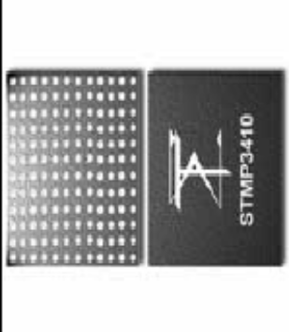

图14 BGA（BALL GRID ARRAY）

存在的问题：
焊后检查和维修比较困难，必须使用X射线检测，才能确保焊接的可靠性。易吸潮，使用前应经过烘干处理。
焊球的尺寸：0.75～0.89左右。
焊球间距：有40mil 50mil 60mil几种。
引脚数目：169～313。

3.3 贴装前的准备

贴装前应检查元器件的可焊性、引线共面性、包装形式；PCB的尺寸、外观、翘曲、可焊性、阻焊膜；料站的组件规格核对；是否有手补件或临时不贴件、加贴件；Feeder 与组件包装规格是否一致。
贴装时应根据贴装实际情况检查所贴装组件是否有偏移等缺陷，结合贴装程式对偏移组件进行调校；检查贴装率。

3.4 贴片机的工作原理

片式电子组件贴装设备（通称贴片机）作为电子产业的关键设备之一，采用全自动贴片技术，能有效提高生产效率，降低制造成本。随着电子组件日益小型化以及电子器件多引脚、细间距的趋势，对贴片机的精度与速度要求越来越高。
贴片机实际上是一种精密的工业机器人，是机—电—光以及计算机控制技术的综合体。它通过吸取—位移—定位—放置等功能，在不损伤组件和印制电路板的情况下，实现了将SMC／SMD组件快速而准确地贴装到PCB板所指定的焊盘位置^{【1】}。
贴片机由机架、x-y 运动机构（滚珠丝杆、直线导轨、驱动电机）、贴装头、元器件供料器、PCB承载机构、器件对中检测装置、计算机控制系统组成，整机的运动主要由x-y运动机构来实现，通过滚珠丝杆传递动力、由滚动直线导轨运动副实现定向的运动，这样的传动形式不仅其自身的运动阻力小、结构紧凑，而且较高的运动精度有力地保证了各组件的贴装位置精度。
贴片机在重要部件如贴装主轴、动／静镜头、吸嘴座、送料器（图16）上进行了 Mark 标识。机器视觉能自动求出这些Mark 中心系统坐标，建立贴片机系统坐标系和PCB、贴装组件坐标系之间的转换关系，计算得出贴片机的运动精确坐标；贴装头根据导入的贴装组件的封装类型、组件编号等参数到相应的位置抓取吸嘴、吸取组件；静镜头依照视觉处理程序对吸取部品进行检测、识别与对中；对中完成后贴装头将组件贴装到PCB上预定的位置。这一系列组件识别、对中、检测和贴装的动作都是工控机根据相应指令获取相关的数据后指令控制系统自动完成（图15）。

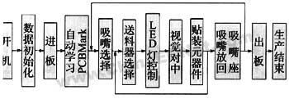

图15 贴片机的工作流程框图^{[1]}

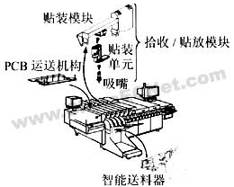

图16 模组型贴片机构造

3.5 贴装工作过程

贴片机基本遵循进板、停板装置（Stop）升起、基板传送至工作区域、Stop 复位、供料器（Feeder）送料、工作头至PCB上方、识别装置对PCB Mark进行定位、计算机计算PCB偏差并补偿、工作头移动至供料器上方、Z轴马达驱动吸嘴下降、吸嘴吸料、工作头移动至相机上方进行检测、θ轴马达校正贴装元件角度、工作头移动至贴装位置、吸嘴下降、吸嘴吹气完成贴装、继续贴装其余部分直至贴装完成、送板的工作过程。

3.6 贴片机发展趋势

作为SMT设备的龙头，贴装设备的发展历来备受设备厂家的重视。从最初的以机械定位到图像识别位置补偿，从爪式定心到飞行对中检测，贴装设备的发展经历了质的飞跃^{[5]}。
随着片式元件尺寸的逐步缩小，目前片式器件从0402已发展到0201、01005，以及BGA、CSP/ BGA、FC、MCM等封装形式的元器件的大量涌现和推广应用，客观上对贴装设备提出了更高的要求。如0402规格的片式元件贴装时，其贴装精度为±100μm;0201规格的片式元件贴装时，其贴装精度为±50μm 。此外，对BGA、CSP/ BGA这类封装器件，精确贴装必要条件就是贴装设备视觉系统和计算机算法的完善，使贴装设备能够检测BGA的焊锡球和间距，甚至能检测出焊锡球变形状态。
可以说新一代的贴装设备在高精度、高速度、多功能、智能化方向将进一步发展和完善。

4 回流焊（reflow）

熔化预先分配到PCB焊盘上的锡膏，实现表面贴装元器件与PCB焊盘的焊接的过程称为回流焊。

4.1 回流焊工艺介绍
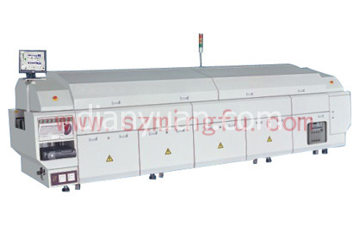
图17 无铅氮气回流焊炉

回流焊技术在电子制造领域并不陌生，我们电脑内使用的各种板卡上的元件都是通过这种工艺焊接到线路板上的，这种设备的内部有一个加热电路，将氮气加热到足够高的温度后吹向已经贴好元件的线路板，让元件两侧的焊料熔化后与主板粘结。这种工艺的优势是温度易于控制，焊接过程中还能避免氧化，制造成本也更容易控制。
在回流焊炉（图17）内，可以近似的看作一个箱子，我们不清楚其内部发生的事情，这样为定制工艺带来重重困难。所以我们采用测温度曲线的方法克服这个困难。
温度曲线是施加于电路装配上的温度对时间的函数，当在笛卡尔平面作图时，回流过程中在任何给定的时间上，代表PCB上一个特定点上的温度形成一条曲线。

4.2 理想的温度曲线

理论上理想的曲线（图18）由四个部分或区间组成，前面三个区加热、最后一个区冷却。炉的温区越多，越能使温度曲线的轮廓达到更准确和接近设定。
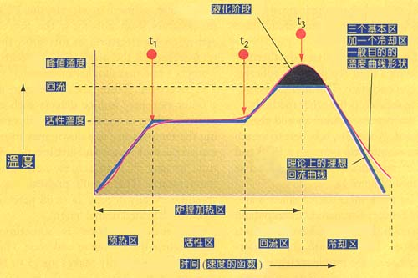

图18 理想的回流曲线

1．预热区
用来将PCB的温度从周围环境温度提升到所须的活性温度。其温度以不超过每秒2～5℃速度连续上升，温度升得太快会引起某些缺陷，而温度上升太慢，锡膏会感温过度，没有足够的时间使PCB达到活性温度。炉的预热区一般占整个加热通道长度的25～33%。

2．活性区
有时叫做干燥或浸湿区，这个区一般占加热通道的33～50%，有两个功用，第一是，将PCB在相当稳定的温度下感温，使不同质量的元件具有相同温度，减少它们的相当温差。第二个功能是，允许助焊剂活性化，挥发性的物质从锡膏中挥发。一般普遍的活性温度范围是120～150℃，如果活性区的温度设定太高，助焊剂没有足够的时间活性化。因此理想的曲线要求相当平稳的温度，这样使得PCB的温度在活性区开始和结束时是相等的。

3．回流区
其作用是将PCB装配的温度从活性温度提高到所推荐的峰值温度。典型的峰值温度范围是205～230℃，这个区的温度设定太高会引起PCB的过分卷曲、脱层或烧损，并损害元件的完整性。
理想的冷却区曲线应该是和回流区曲线成镜像关系。越是靠近这种镜像关系，焊点达到固态的结构越紧密，得到焊接点的质量越高，结合完整性越好。

4.3 无铅焊接

无铅焊接是SMT的一大趋势。这项技术始于欧盟和工业界，起初是为了在进行PCB组装时从焊料中取消铅成份。实现这一技术的日期一直在变化，起初提出在2004年实现，而后提出的日期是在2006年实现^{[6]}。
现在市场上已有许多无铅焊料合金，而美国和欧洲最通用的一种合金成份是95.6Sn∕3.7Ag∕0.7Cu。处理这些焊料合金与处理标准Sn/Pb焊料相比较并无多大差别。其中的印刷和贴装工艺是相同的，主要差别在于再流工艺，也就是说，对于大多数无铅焊料必须采用较高的液相温度。Sn∕Ag∕Cu 合金一般要求峰值温度比Sn/Pb 焊料高大约30℃。另外，初步研究已经表明，其再流工艺窗口比标准Sn/Pb 合金要严格得多。
贴装行业对环境的污染主要是由废弃造成的。符合环保要求的“绿色”生产线将是21世纪SMT发展趋势。从这个意义上看，无铅化是减少表面贴装业对环境污染的趋势。

- 自动光学检测（AOI）

自动光学检测机如图19所示。
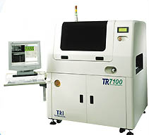

图19 德律TR7100自动光学检测机

5.1 AOI工作原理

SMT中应用AOI技术的形式多种多样，但其基本原理（图20）是相同的，即用光学手段获取被测物图形，一般通过传感器（摄像机）获得检测物的照明图像并数字化，然后以某种方法进行比较、分析、检验和判断，相当于将人工目视检测自动化、智能化^{【2】}。

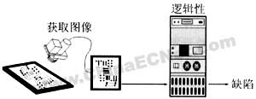

图20 AOI基本原理示意图

5.2 AOI的应用及发展趋势

检测设备所放置的位置可以实现通过或阻碍被检查目标，一般说来，施AOI的目标是要改进最终品质^{【2】}。
- 贴装检测有助于反映贴装环节的问题
元件贴装环节对设备精度要求很高，常出现的缺陷有漏贴、错贴片、偏移歪斜、极性相反等。AOI检测可以监察出上述缺陷，同时还可以在此检查连接密间距和BGA元件的焊盘上的锡膏^{【4】}。

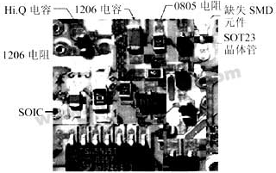

图21 贴片之后的AOI图像^{【4】}

由于贴片环节之后紧接着回流焊接环节，因此贴装之后的检测有时被称为回流焊前端检测（图21）。有些产品须贴装屏蔽框，因而会遮盖住下面的元件，导致无法顺利检测。所以在贴装屏蔽框前进行检测就显得尤为重要，诸如缺件、位移等贴装不良在屏蔽框贴装完成后是无法检测出的。当AOI检出问题后将发出警报，由操作员对基板进行目测确认。缺件等问题都可以通过维修镊子来纠正。所以该信息的反馈对生产质量提高非常有帮助，可在短时间内实现生产品质的飞跃性提高。

2. 回流检测即焊后检测是产品品质的最终检测
在回流焊后端检测中，检测系统可以检查元件的缺失、偏移和歪斜情况，以及所有极性方面的缺陷，还一定要对焊点的正确性以及焊膏不足、焊接短路和翘脚等缺陷进行检测（图22），回流焊后端检测是目前AOI最流行的选择，此位置可发现全部的装配错误，提供高度的安全性。

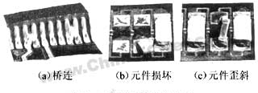

图22 回流焊后的缺陷实例^{【4】}

6 总结

根据以上工艺流程的介绍以及工艺要求的日益提高，SMT的发展趋势可以归纳为以下几个方面：
- SMT生产线正向高效率方向发展。
高生产效率是衡量SMT生产线的重要性能指标，SMT生产线的生产效率体现在产能效率和控制效率。产能效率指的是SMT生产线上各种设备的综合产能。目前国内外很多企业都在使用生产管理软件对整个SMT生产线实行集中在线控制管理，可对各个设备的生产工艺参数进行监控、统计，确保每台机器工作在正常状况下，大幅度提高生产线管理效率和生产效率。

2. SMT生产线向“绿色”环保方向发展。
为了保护地球生态环境，SMT生产线的环保问题正受到人们越来越多的关注，符合环保要求的“绿色”生产线将是21世纪SMT发展趋势。

3. SMT设备正向高效、灵活、智能、环保等方向发展。
印刷设备将提高稳定性、精确度；贴装设备除对机械结构加以改进，减少震动，提高系统稳定性外，高精度、多功能、智能化、高速贴片机模块化是主要发展方向；回流焊接设备正向着高效、多功能、智能化发展；AOI设备将在SMT生产线广泛应用。

参考文献

[1] 肖永山，宋福民，刘少军 片式电子元件贴装设备综述（再应加上出版社及出版时间）
[2] 慧聪网电子行业频道 AOI技术在SMT生产上的实施技巧与策略
[3] 慧聪网电子行业频道 提高焊点良品率的0201元件装配工艺优化
[4] 杨冀丰，史建卫，王乐，白英奎，钱乙余 AOI在SMT中的应用
[5] 陆峰，范兆周 SMT设备的发展现状及趋势
[6] 摘自：SMT环境中的最新复杂技术

